# ****Karmnik dla ptaków****

**Będą ci potrzebne:**

* Duża plastikowa butelka o pojemności od 1,5 litra do 2,5 litra,
* Podstawka do kwiatów,
* Gruby, mocny, sztywny sznurek,
* Nożyczki,
* Taśma montażowa lub ewentualnie klej na gorąco.

**Sposób wykonania**

* W dnie butelki za pomocą nożyczek, mniej więcej po środku, robimy dwa małe otwory. Przewlekamy przez nie kawałek sznurka. Będzie to nasz uchwyt, którym przywiążemy karmnik do drzewa lub barierki na balkonie. Można go dodatkowo umocnić taśmą.
* Dziury zrób też w czterech miejscach na podstawce – w jej rogach , jeśli jest kwadratowa. Jeśli masz okrągłą podstawkę, narysuj na całości krzyżyk i dziury zrób w jego wierzchołkach. Przewlecz przez nie cztery jednakowej długości sznurki tak, żeby zawiązać supły od spodu podstawki. Zabezpiecz je taśmą, żeby ziarenka nie miały możliwości wypadania.

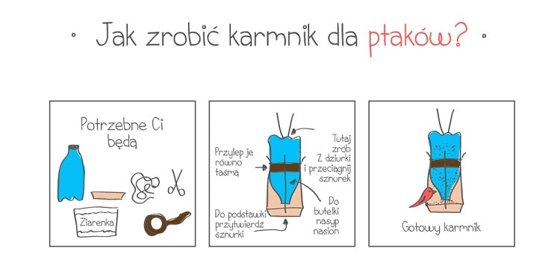

Teraz należy połączyć część butelkową z podstawką tak, żeby nasionka z butelki wypadały wprost na podstawkę. Robimy to za pomocą sznurków i taśmy (lub kleju na gorąco). Na wolnych długich końcach zawiąż supełki. Tutaj może ci się przydać pomoc drugiej osoby. Niech trzyma butelkę szyjką do dołu. Ty rozmieść wolne końce sznurków tak, żeby supełki były na tej samej wysokości. Podstawka powinna wisieć równo. Niech twoja pomoc trzyma sznurki tam, gdzie je dopasowałeś, a ty przymocuj je taśmą montażową.

Twój karmnik jest już gotowy. Możesz go powiesić na drzewie lub przymocować na balkonie. Do butelki wsyp ziarenka. Szczególnie lubiany przez ptaki jest słonecznik. Dostarcza im też wielu potrzebnych składników odżywczych. W zimne dni możesz obserwować przylatujące do karmnika ptaki. Może zawita tam kolorowa sikorka? Maleńkie szare wróbelki? Jedno jest pewne – ptakom twój karmnik bardzo się spodoba.

Pamiętaj tylko, że jeśli zaczniesz karmić ptaki, musisz to robić aż do końca zimy. Jesteś za nie odpowiedzialny.